*Đà Nẵng, ngày tháng năm 2021*

**ĐỀ NGHỊ THANH TOÁN**

***Kính gửi:***

* *Căn cứ vào hợp đồng khám sức khỏe số: ngày*
* *Căn cứ vào Biên Bản Nghiệm thu và Thanh Lý Hợp đồng khám sức khỏe số:*
* *Căn cứ vào tình hình khám sức khỏe thực tế của Công ty tại Trung Tâm Chẩn Đoán Y Khoa Kỹ Thuật Cao Thiện Nhân Đà Nẵng*

Trước hết chúng tôi xin chân thành cảm ơn sự hợp tác của Quý Công Ty trong thời gian qua. Nay chúng tôi trân trọng kính gửi đến Quý Công Ty Đề nghị thanh toán với số tiền là: **đồng**. *(Bằng chữ: nghìn đồng).`*

Thông tin về việc thanh toán chuyển khoản như sau:

* *Tên đơn vị :* ***Công ty Cổ phần Bệnh viện Thiện Nhân Đà Nẵng***
* *Địa chỉ : 276-278 Đống Đa, P. Thanh Bình, Q. Hải Châu, TP. Đà Nẵng*
* *Số tài khoản: 004 1000 262856*
* *Ngân hàng : Ngân hàng Vietcombank – CN Đà Nẵng*

Một lần nữa, Bệnh viện Thiện Nhân Đà Nẵng xin chân thành cảm ơn và mong nhận được sự hợp tác của Quý Công Ty về nội dung thanh toán nêu trên.

Trân trọng kính chào!

**TỔNG GIÁM ĐỐC**

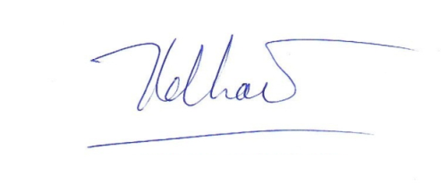

***Nơi nhận :***

- Như trên;

- P. Kế toán; KD